**课时作业**

**一、选择题**

1.“以势若游龙的身姿穿群山，越峻岭，奔腾万里，浩然大气，堪称一部以建筑写就的中华民族的史诗。”与这段描述有关的中国古代建筑是（ ）

A．都江堰 B．隋大运河 C．明长城 D．北京故宫

2.阅读下表材料，可以比较出长城和大运河的共同点（ ）

|  |  |
| --- | --- |
| 长城 | 大运河 |
| 秦汉时期，抵御了北方游牧民族南下，保护了中原北部地区的农业生产的人民生活。 | 隋唐时期成为联系南北的交通大动脉，加强了各地区之间的经济、文化联系。 |

A．抵御了匈奴侵扰 B．削弱诸侯国势力

C．促进了南北交流 D．有利于巩固统一

3.历经六百年岁月变迁，紫禁城历久弥新。如今其负责人表示要“把一个壮丽的紫禁城完整地交给下一个六百年。”紫禁城值得传承下去的有（ ）

①气势恢弘的历史建筑 ②瑰丽璀璨的文物国宝

③明清两代的政治制度 ④中华民族的优秀文化

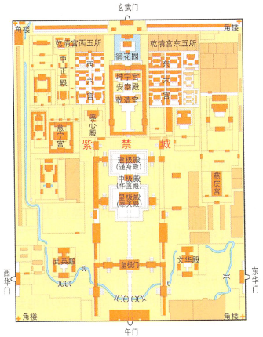A．①②③ B．①②④ C．①③④ D．②③④

4.右图是紫禁城，也称故宫。是我国明清

两朝的皇宫，也是世界上现存规模最大最

完整的古代木结构宫廷建筑群。为了突出

皇权至上，建筑艺术家们用艺术手法，巧

妙地处理了建筑、美术等领域之间的内在

关系，设计出了一条神秘奇特的中轴线。

上述材料能说明紫禁城（ ）

①体现了劳动人民的智慧

②展示了高超的建筑技艺

③凸显了皇权的至高无上

④蕴含了平等的思想理念

A．①②③ B．①②④

C．①③④ D．②③④

**二、材料题**

1.紫禁城

材料 宫殿是皇帝居住并进行统治的地方，（汉）萧何说宫殿“非壮丽无以重威”，（唐）骆宾王诗“不睹皇居壮，安知一辈子尊”。古代宫殿中只有北京紫禁城宫殿保存下来。紫禁城始建于永乐四年（1406年），为南北长的矩形，四面各开一门，以南门为正门，中轴线穿过南北之门。紫禁城内有不下百所院落，每所院落中建筑都有主有从，以配殿衬托主殿。就全宫来说，无数不同规模的次要院落有秩序地组织起来，共同拱卫外朝、内廷的主院落和中轴线上的主殿。整座宫城正是以其建筑形象体现古代社会中的君臣、父子、夫妇的伦常关系和这种关系最顶端的君权、皇权的至高无上的地位。

——摘编自傅熹年《中国古代建筑概说》

（1）依据材料对以下表述做出判断：直接从材料得出的，在（）内写“A”；违背材料所表达意思的，在（）内写“B”；材料没有涉及的，在（）内写“C”。

①紫禁城融合了多种建筑艺术风格。 （ ）

②紫禁城兼具政务处理和居住的功能。 （ ）

③紫禁城是研究汉唐建筑的重要实物。 （ ）

④紫禁城的设计受儒家伦理道理影响。 （ ）

（2）据材料，概括紫禁城所体现的中国古代建筑之美，并说明其设计意图。

2.北京中轴线是华夏文明的精彩印记。某历史社团开展了中轴线考察活动。

【路线规划】

材料一 明清时期，北京的中轴线南起永定门，向北依次经过今正阳门、天安门、紫禁城、地安门，最后直抵鼓楼、钟楼，全长7．8公里。

1）依据材料，写出右图中①②的地点名称。

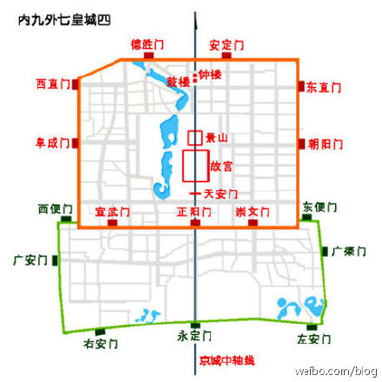

【文献研究】

材料二 明清北京城市布局继承了唐、宋、元都

城的设计思想。宮殿、坛庙都分布在中轴线上或

两侧（如右图），越接近中轴线者越尊贵。突出

了宫城的雄伟气势和帝王的至尊。中轴线体现的

**②**

中心、中正观念是中国古代最显著的文化特征。

也是中华大一统思想和文化的基础与核心。

（2）据材料二，说出明清北京城市布局的特点。

**①**